  - ＳＴＥＰえどがわ主催イベント
は な み

お花見
今年もこの時期がやってきました！春と言えばやっぱり、お花見ですね！！桜の木の下でみんなとワイワイご馳走を食べたり、おしゃべりしたり…。今年のお花見は桜満開！？かどうかは当日のお楽しみですが、咲いていても咲いてなくても(^^;ぜひご参加くださーい！

in 2019

場所 今年は江戸川区東部公園での開催です！
※雨天時は東部区民館1階のつつじ・りんどうに変更。
（当日午前10時までにご連絡します）
日時 ２０１９年４月６日（土）12:00～16:00
参加費 ５００円（小学生以下無料）※豪華景品が当たるゲーム企画中！
介助者の方もお食事代として５００円頂きます。
申込方法 必要事項を電話・メール・ＦＡＸでお送りください。
ホームページからもお申込みが出来ます（ＵＲＬは裏面）
申込締切 ２０１９年３月２６日（火）
ＳＴＥＰへ介助依頼等の場合２０１９年３月１５日（金）まで
その他 当日お手伝いをして頂ける方を募集しています！
お時間のある方は是非、担当までご連絡ください！

参 加 申 込 書

参加代表者氏名 雨天時の当日連絡先

おところ /

参加者合計（本人･介助者･その他含め） 名（うち小学生以下 名）

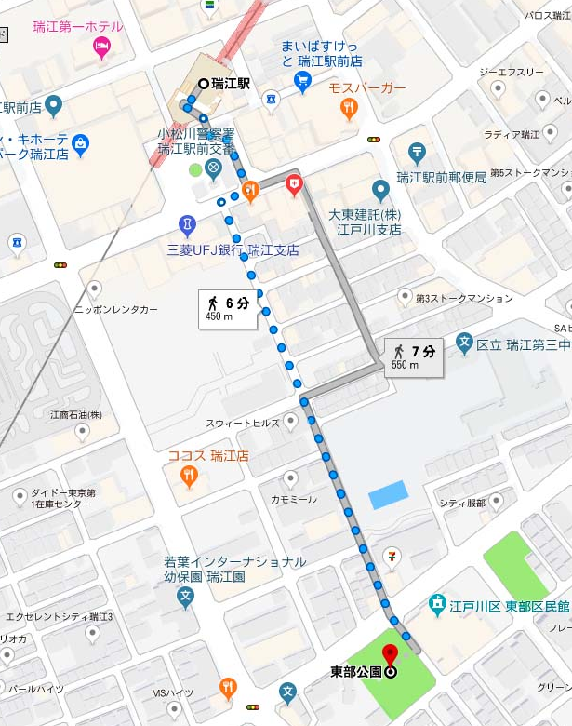
周 辺 地 図
都営新宿線 瑞江駅からのアクセス

- エレベーターの裏側に瑞江駅前交番があります。

- 交番前の信号を渡り、不動産屋の横の路地を直進します。

- セブンイレブン前の道路を渡って右側が東部公園です。
隣の建物は東部区民館です（雨天時の会場）

お問い合わせ（開所時間：土日祝を除く9:00～18:00）
ＮＰＯ法人自立生活センターＳＴＥＰえどがわ
〒133-0065 江戸川区南篠崎町3-9-7
ＴＥＬ03-3676-7422 ＦＡＸ03-3676-7425
ＷＥＢ ｈｔｔｐ://ｗｗｗ．ｓｔｅｐ-ｅｄｏｇａｗａ．ｃｏｍ/
ＭＡＩＬ ｅｖｅｎｔ＠ｓｔｅｐ-ｅｄｏｇａｗａ.ｃｏｍ
当日連絡先 090-8312-4820
担当 中曽根＆智子

当日手伝ってくれる方を募集しています！可能な方は担当者まで！

